2024年度赤峰市松山区第六幼儿园
公开报告

目 录
第一部分 部门（单位）概况
一、主要职能、职责
二、部门（单位）机构设置及决算单位构成情况
三、2024年度部门（单位）主要工作完成情况
第二部分 部门（单位）决算情况说明
一、收入支出决算总体情况说明
二、收入决算情况说明
三、支出决算情况说明
四、财政拨款收入支出决算总体情况说明
五、一般公共预算财政拨款支出决算情况说明
六、一般公共预算财政拨款基本支出决算情况说明
七、一般公共预算财政拨款项目支出决算情况说明
八、财政拨款“三公”经费支出决算情况说明
九、政府性基金预算财政拨款支出决算情况说明
十、国有资本经营预算财政拨款支出决算情况说明
十一、机关运行经费（公用经费）支出决算情况说明
十二、政府采购支出决算情况说明
十三、国有资产占用情况说明
十四、预算绩效情况说明
第三部分 名词解释
第四部分 决算公开联系方式及信息反馈渠道
第五部分 部门（单位）决算表
一、收入支出决算总表
二、收入决算表
三、支出决算表
四、财政拨款收入支出决算总表
五、一般公共预算财政拨款支出决算表
六、一般公共预算财政拨款基本支出决算明细表
七、一般公共预算财政拨款项目支出决算明细表
八、政府性基金预算财政拨款收入支出决算表
九、国有资本经营预算财政拨款收入支出决算表
十、财政拨款“三公”经费支出决算表
十一、机关运行经费支出、国有资产占用情况及政府采购支出信息表

第一部分 单位概况
一、主要职能、职责
1.单位职能
赤峰市松山区第六幼儿园是赤峰市松山区教育局主管的综合经济部门。
2.单位主要职责
主要职责是贯彻执行党和国家教育工作的方针和法律、法规。实施科学保教，办人民满意的教育。以保育和教育相结合的原则，对幼儿实施德、智、体、美等全面发展的教育，促进幼儿全面发展，培养幼儿良好的生活行为习惯和健全人格，为孩子一生奠定基础。
完成上级主管部门交办的其他工作。实施科学管理的过程中向职工进行宣传教育，组织职工学习掌握科学管理的知识、方法、技能、技巧、不断提高工作质量与教育质量。
通过组织、指挥、协调、控制等管理职能，合理利用幼儿园建设与事业发展的各种资源确保保教质量的提高，较好地实现预期的教育培养目标和服务家长的任务。确保学前教育持续、稳定、健康发展。
二、部门（单位）机构设置及决算单位构成情况
1.根据单位职责分工，本单位内设机构包括保教处、总务处、办公室等。本单位无下属单位。
2.从决算单位构成看，纳入本部门2023年部门汇总决算编制范围的预算单位共计1家，具体包括：赤峰市松山区第六幼儿园。
详细情况见表：

序号 | 单位名称 | 单位性质
1 | 赤峰市松山区第六幼儿园 | 公益二类事业单位
三、2024年度单位主要工作完成情况
2024年，我园在上级党政领导下，坚持以幼儿为本的办学理念，以推进教育现代化为动力，不断强化幼儿园教育精细化管理，着力推进师资队伍师德建设，全面发展幼儿特长，为幼儿搭建各种平台，促进幼儿活泼、健康发展，圆满完成了本年度的各项目标任务。

第二部分 单位决算情况说明
一、收入支出决算总体情况说明
赤峰市松山区第六幼儿园2024年度收入、支出决算总计均为 399.83万元。与年初预算相比，收、支总计各增加 -62.88万元，增长-13.59%，变动原因：由于部分预算项目未实施，导致2024年支出较年初预算减少；与上年决算相比，收、支总计各增加（减少） 25.32万元，增长（下降） 6.76%。其中：
（一）收入决算总计399.83万元。包括：
1.本年收入决算合计399.83万元。与上年决算相比，增加25.32万元，增长6.76%，变动原因：2023年度11月、12月长聘人员工资延迟到2024年度发放，导致2024年度收入决算合计较上年增加。
2.使用非财政拨款结余（含专用结余） 0万元。与上年决算相比，增加0万元，增长0%，变动原因：不存在此项内容。
3.年初结转和结余0万元。与上年决算相比，增加0万元，增长0%，变动原因：不存在此项内容。
（二）支出决算总计399.83万元。包括：
1.本年支出决算合计399.83万元。与上年决算相比，增加25.32万元，增长6.76%，变动原因：2023年度11月、12月长聘人员工资延迟到2024年度发放，导致2024年度支出决算合计较上年增加。
2.结余分配0万元。结余分配事项：无。与上年决算相比，增加0万元，增长0%，变动原因：不存在此项内容。
3.年末结转和结余0万元。结转和结余事项：无。与上年决算相比，增加0万元，增长0%，变动原因：不存在此项内容。
二、收入决算情况说明
赤峰市松山区第六幼儿园2024年度本年收入决算合计399.83万元，其中：
本年一般公共预算财政拨款收入399.83万元，占100.00%；
本年政府性基金预算财政拨款收入0万元，占0%；
本年国有资本经营预算财政拨款收入0万元，占0%；
本年上级补助收入0万元，占0%；
本年事业收入0万元，占0%；
本年经营收入0万元，占0%；
本年附属单位上缴收入0万元，占0%；
本年其他收入0万元，占0%。

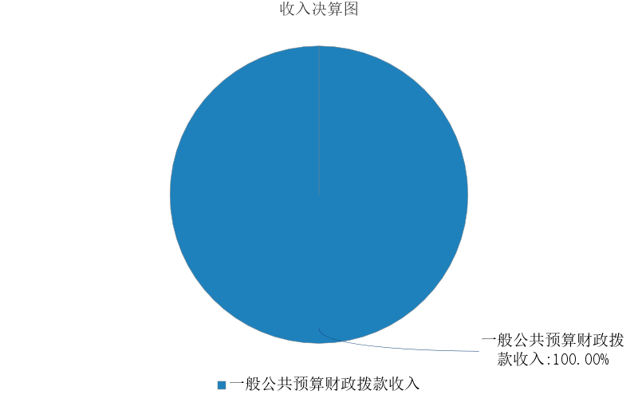
图1.收入决算图
三、支出决算情况说明
赤峰市松山区第六幼儿园2024年度本年支出决算合计399.83万元，其中：
本年基本支出399.83万元，占100.00%；
本年项目支出0万元，占0%；
本年上缴上级支出0万元，占0%；
本年经营支出0万元，占0%；
本年对附属单位补助支出0万元，占0%。
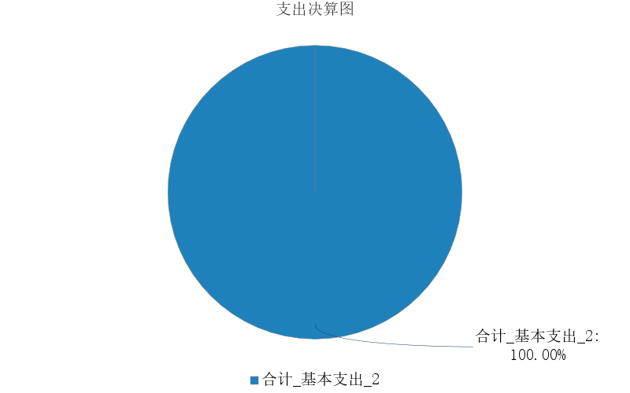
图2.支出决算图

四、财政拨款收入支出决算总体情况说明
赤峰市松山区第六幼儿园2024年度财政拨款收入、支出决算总计均为399.83万元，与年初预算相比，收、支总计各增加-62.88万元，增长-13.59%，变动原因：由于部分预算项目未实施，导致2024年支出较年初预算减少；与上年决算相比，收、支总计各增加25.32万元，增长6.76%，变动原因：2023年度11月、12月长聘人员工资延迟到2024年度发放，导致2024年度收支决算合计较上年增加。
五、一般公共预算财政拨款支出决算情况说明
赤峰市松山区第六幼儿园2024年度一般公共预算财政拨款支出决算399.83万元。与年初预算462.72万元相比，完成年初预算的 86.41%。其中：
（一）教育支出（类）
教育支出类决算数为399.83万元，与年初预算相比增加-62.88万元。其中：
1．教育支出（款）学前教育（项）。年初预算462.72万元，支出决算399.83万元，完成年初预算的86.41%。决算数与年初预算数的差异原因：由于部分预算项目未实施，导致2024年支出较年初预算减少。
（二）社会保障和就业支出（类）
社会保障和就业支出（类）决算数为20.67万元，与年初预算相比增加4.84万元。其中：
1．行政事业单位养老支出（款）机关事业单位基本养老保险缴费支出（项）。年初预算10.21万元，支出决算19.78万元，完成年初预算的194%。决算数与年初预算数的差异原因：2024年预算数据，在编人员人数以2023年9月工资表人数为准，较24年实际在编人员人数少8人，导致决算数与预算数差距较大。
（三）卫生健康支出（类）
卫生健康支出（类）决算数为10.07万元，与年初预算相比增加4.93万元。其中：
1．行政事业单位医疗（款）事业单位医疗（项）。年初预算5.14万元，支出决算10.07万元，完成年初预算的196%。决算数与年初预算数的差异原因：2024年预算数据，在编人员人数以2023年9月工资表人数为准，较24年实际在编人员人数少8人，导致决算数与预算数差距较大。
（四）住房保障支出（类）
住房保障支出（类）决算数为16.15万元，与年初预算相比增加7.32万元。其中：
1．住房改革支出（款）住房公积金（项）。年初预算8.83万元，支出决算16.15万元，完成年初预算的183%。决算数与年初预算数的差异原因：2024年预算数据，在编人员人数以2023年9月工资表人数为准，较24年实际在编人员人数少8人，导致决算数与预算数差距较大。
六、一般公共预算财政拨款基本支出决算情况说明
赤峰市松山区第六幼儿园2024年度一般公共预算财政拨款基本支出决算399.83万元，其中：
（一）人员经费324.66万元。主要包括：基本工资62.65万元、津贴补贴20.25万元、奖金11.66万元、伙食补助费0万元、绩效工资44.06万元、机关事业单位基本养老保险缴费19.78万元、职业年金缴费0万元、职工基本医疗保险缴费10.07万元、公务员医疗补助缴费0万元、住房公积金16.15万元、其他工资福利支出137.35万元、离休费0万元、退休费0万元、抚恤金0万元、生活补助0万元、医疗费补助0万元、奖励金0万元、助学金1.8万元、其他对个人和家庭的补助支出0万元等。
（二）公用经费75.18万元。主要包括：办公费13.19万元、印刷费0.58万元、咨询费0万元、手续费0万元、水费3万元、电费5万元、邮电费0.98万元、取暖费13.57万元、物业管理费5万元、差旅费0万元、维修（护）费30.86万元、租赁费0万元、会议费0万元、培训费3万元、公务接待费0万元、专用材料费0万元、劳务费0万元、委托业务费0万元、工会经费0万元、福利费0万元、公务用车运行维护费0万元、其他交通费用0万元、其他商品和服务支出0万元、办公设备购置0万元、专用设备购置0万元、信息网络及软件购置更新0万元、其他资本性支出0万元等。
七、一般公共预算财政拨款项目支出决算情况说明
赤峰市松山区第六幼儿园2024年度一般公共预算财政拨款项目支出决算0万元，其中：
（一）工资福利支出 0万元。主要包括：基本工资0元、津贴补贴0元、奖金0元、伙食补助费0元、绩效工资0元、机关事业单位基本养老保险缴费0元、职业年金缴费0元、职工基本医疗保险缴费0元、公务员医疗补助缴费0元、其他社会保障缴费0元、住房公积金0元、医疗费0元、其他工资福利支出0元等。
（二）商品和服务支出 0万元。主要包括：办公费0元、印刷费0元、咨询费0元、手续费0元、水费0元、电费0元、邮电费0元、取暖费0元、物业管理费0元、差旅费0元、因公出国（境）费用0元、维修（护）费0元、租赁费0元、会议费0元、培训费0元、公务接待费0元、专用材料费0元、被装购置费0元、专用燃料费0元、劳务费0元、委托业务费0元、工会经费0元、福利费0元、公务用车运行维护费0元、其他交通费用0元、税金及附加费用0元、其他商品和服务支出0元等。
（三）资本性支出0万元。主要包括：房屋建筑物构建0元、办公设备购置0元、专用设备购置0元、基础设施建设0元、大型修缮0元、信息网络及软件购置更新0元、物资储备0元、土地补偿0元、安置补助0元、地上附着物和青苗补偿0元、拆迁补偿0元、公务用车购置0元、其他交通工具购置0元、文物和陈列品购置0元、无形资产购置0元、其他资本性支出0元等。
八、财政拨款“三公”经费支出决算情况说明
（一）财政拨款“三公”经费支出总体情况说明。
赤峰市松山区第六幼儿园2024年度财政拨款“三公”经费全年预算0万元，支出决算0万元，完成预算的0%。其中：因公出国（境）费全年预算0万元，支出决算0万元，完成预算的0%；公务用车购置及运行维护费全年预算0万元，支出决算0万元，完成预算的0%；公务接待费全年预算0万元，支出决算0万元，完成预算的0%。2024年度一般公共预算财政拨款“三公”经费全年预算0万元，支出决算0万元，与预算差异原因不存在此项业务。
（二）财政拨款“三公”经费支出具体情况说明。
赤峰市松山区第六幼儿园2024年度财政拨款“三公”经费支出0万元。因公出国（境）费支出0万元，占0%；公务用车购置及运行维护费支出0万元，占0%；公务接待费支出0万元，占0%。其中：
1.因公出国（境）费支出0万元，全年出国（境）团组0个，累计0人次。与上年决算相比，增加0万元，增长0%，变动原因：不存在此项业务。
2.公务用车购置及运行维护费支出0万元。其中：
（1）公务用车购置支出 0万元。本年度使用财政拨款购置公务用车0 辆，开支内容：不存在此项内容。与上年决算相比，增加0万元，增长0%，变动原因：不存在此项内容。
（2）公务用车运行维护费支出0万元。公务用车运行维护费主要用于按规定保留的公务用车的燃料费、维修费、过桥过路费、保险费、安全奖励费用等支出。截至2024年12月31日，使用财政拨款开支的公务用车保有量为0辆。与上年决算相比，增加0万元，增长0%，变动原因：不存在此项内容。
3.公务接待费支出0万元。其中：国内公务接待支出0万元，接待0批次，0人次，开支内容：不存在此项内容；国（境）外公务接待支出0万元，接待0批次，0人次，开支内容：不存在此项内容。与上年决算相比，增加0万元，增长0%，变动原因：不存在此项内容。
九、政府性基金预算财政拨款支出决算情况说明
赤峰市松山区第六幼儿园2024年度政府性基金预算财政拨款支出决算0万元。与上年决算相比，增加-15.61万元，增长-100.00%，变动原因：2024年度我单位没有化解拖欠中小企业账款的支出。
十、国有资本经营预算财政拨款支出决算情况说明
赤峰市松山区第六幼儿园2024年度国有资本经营预算财政拨款支出决算0万元。与上年决算相比，增加 0万元，增长 0%，变动原因：不存在此项内容。
十一、机关运行经费（公用经费）支出决算情况说明
赤峰市松山区第六幼儿园2024年度公用经费支出决算75.18万元，与上年决算相比，增加10.11万元，增长15.54%，变动原因：2024年度付本单位围墙重建施工费30.86万元，是上年度没有的内容，导致公用经费支出增加。其中，机关运行经费支出决算 0万元。比上年决算相比，增加0万元，增长0%，变动原因：无机关运行经费支出。
十二、政府采购支出决算情况说明
赤峰市松山区第六幼儿园2024年度政府采购支出总额5.00万元，其中：政府采购货物支出0万元、政府采购工程支出0万元、政府采购服务支出5.00万元。政府采购授予中小企业合同金额0万元，占政府采购支出总额的0%，其中：授予小微企业合同金额0万元，占政府采购支出总额的0%；货物采购授予中小企业合同金额占货物支出金额的0%，工程采购授予中小企业合同金额占工程支出金额的0%，服务采购授予中小企业合同金额占服务支出金额的100%。
十三、国有资产占用情况说明
赤峰市松山区第六幼儿园截至2024年12月31日，本部门（单位）共有车辆0辆，其中：副部（省）级及以上领导用车0辆、主要负责人用车0辆、机要通信用车0辆、应急保障用车0辆、执法执勤用车0辆、特种专业技术用车0辆、离退休干部服务用车0辆，其他用车0辆；单价100万元（含）以上的设备（不含车辆）0台（套）。
十四、预算绩效情况说明
（一）预算绩效管理工作开展情况。
赤峰市松山区第六幼儿园根据预算绩效管理要求组织对2024年一般公共预算项目支出全面开展绩效自评，其中一级项目0个，二级项目0个，共涉及资金0万元，占一般公共预算项目支出总额的100%；政府性基金预算项目0个，其中，一级项目0个，二级项目0个，共涉及资金0万元，占应纳入绩效自评的政府性基金预算项目支出总额的100%；
组织对“A项目”、“B项目”、“C项目”等0个项目开展了部门评价，涉及一般公共预算支出0万元，政府性基金支出0万元，其中，对“A项目”、“B项目”、“C项目”等项目分别委托相关第三方机构开展绩效评价。
（二）单位决算中项目绩效自评结果。
赤峰市松山区第六幼儿园2024年度在决算中反映0个一般公共预算项目，以及0个政府性基金项目，共0个项目的绩效自评结果。
（三）部门项目绩效评价结果。
本年度本单位无项目支出。

第三部分 名词解释
一、财政拨款收入：从同级财政部门取得的各类财政拨款，包括一般公共预算财政拨款、政府性基金预算财政拨款、国有资本经营预算财政拨款。
二、上级补助收入：指事业单位从主管部门和上级单位取得的非财政补助收入。
三、财政专户管理教育收费：指缴入财政专户、实行专项管理的高中以上学费、住宿费、高校委托培养费、函大、电大、夜大及短训班培训费等教育收费。
四、事业收入：指事业单位开展专业业务活动及其辅助活动取得的收入。
五、经营收入：指事业单位在专业业务活动及其辅助活动之外开展非独立核算经营活动取得的收入。
六、附属单位上缴收入：指事业单位取得附属独立核算单位按照有关规定上缴的收入。
七、其他收入：取得的除上述财政拨款收入、上级补助收入、事业收入、经营收入、附属单位上缴收入等以外的各项收入。
八、使用非财政拨款结余（含专用结余）：指事业单位按照预算管理要求使用非财政拨款结余弥补收支差额的金额，以及使用专用结余安排支出的金额。
九、年初结转和结余：指单位上年结转本年使用的基本支出结转、项目支出结转和结余、经营结余。
十、结余分配：指单位按规定缴纳企业所得税以及从非财政拨款结余或经营结余中提取各类结余的情况。
十一、年末结转和结余资金：指单位结转下年的基本支出结转、项目支出结转和结余、经营结余。
十二、基本支出：指为保障机构正常运转、完成日常工作任务所发生的支出，包括人员经费和公用经费。
十三、项目支出：指在为完成特定的行政工作任务或事业发展目标所发生的支出。
十四、上缴上级支出：指事业单位按照财政部门和主管部门的规定上缴上级单位的支出。
十五、经营支出：指事业单位在专业业务活动及其辅助活动之外开展非独立核算经营活动发生的支出。
十六、对附属单位补助支出：指事业单位用财政拨款收入之外的收入对附属单位补助发生的支出。
十七、“三公”经费：指部门（单位）用财政拨款安排的因公出国（境）费、公务用车购置及运行维护费和公务接待费。其中，因公出国（境）费反映部门（单位）)公务出国（境）的国际旅费、国外城市间交通费、住宿费、伙食费、培训费、公杂费等支出；公务用车购置及运行维护费反映部门（单位）公务用车购置支出（含车辆购置税、牌照费）以及按规定保留的公务用车燃料费、维修费、过路过桥费、保险费、安全奖励费用等支出；公务接待费反映部门（单位）按规定开支的各类公务接待（含外宾接待）费用。
十八、机关运行经费：指行政单位和参照公务员法管理的事业单位财政拨款基本支出中的公用经费支出，包括办公及印刷费、邮电费、差旅费、会议费、福利费、日常维修费、专用材料及一般设备购置费、办公用房水电费、办公用房取暖费、办公用房物业管理费、公务用车运行维护费及其他费用等。

第四部分 决算公开联系方式及信息反馈渠道

本单位决算公开信息反馈和联系方式：
联系人：于娜娜 联系电话：0476-8050082-

第五部分 单位决算表

见附件。

